**Ejercicio 1**

En el proceso de formación de amoniaco según la reacción: N2(g) + 3 H2(g)  2 NH3(g); ΔH = -92 KJ/mol, decir en qué sentido se desplazará ese equilibrio si:

1. Se aumenta la temperatura.
2. Se aumenta el volumen del recipiente.
3. Se añade un catalizador.

Justifique brevemente cada respuesta.

**Ejercicio 2**

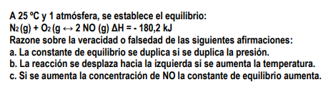

**Ejercicio 3**

